20.02.20

Recherche travaux existents

* [AutoRCCar](https://github.com/hamuchiwa/AutoRCCar)

<https://github.com/hamuchiwa/AutoRCCar>

* [Self-Driving-Autonomous-Car-using-Open-CV-and-Python-Neural-Network-Overtaking-Raspberry-Pi](https://github.com/RobinRajSB/Self-Driving-Autonomous-Car-using-Open-CV-and-Python-Neural-Network-Overtaking-Raspberry-Pi)

<https://github.com/RobinRajSB/Self-Driving-Autonomous-Car-using-Open-CV-and-Python-Neural-Network-Overtaking-Raspberry-Pi>

* Building a self driving RC car by Bert Jan Schrijver and Tim van Eijndhoven:

<https://www.youtube.com/watch?v=OL0vg1WmI6I>

Discussion avec M. Bressy

Faire un planning/commander assez vite la voiture/commencer par le suivit de route

26.02.20

Technologies de détection de l’environnement :

* Caméra
* Lidar
* Plus cher
* Plus gros
* Plus de puissance de calcule
* Plus de courant
* Souvent une seule couche de recherche
* <https://www.dfrobot.com/product-1125.html>
* Très compliqué de détecter les lignes

Technologie de détection d’obstacle :

* Lidar (voir plus haut)
* Laser (VL53L0X)
* 3-120 cm
* Angle <3°
* Optique (Seeedstudio Grove - TF Mini LiDAR)
* 30-1200 cm
* Résolution 1cm
* Angle 2.3°
* Ultrason (HC-SR04)
* 2-400cm
* Résolution 3mm
* Angle de détection 30°
* Peut-être perturbé à l’extérieur

27.02.20

Voiture RC:

* Demander directement au vendeur
* Pouvoir recharger sans changer batterie

Ordinateur de bord

* Temps pour démarrer un RaspBerry, 7-25s

<https://raspberrypi.stackexchange.com/questions/320/what-is-a-typical-boot-time-for-the-standard-debian-distribution-on-a-typical-sd>

* Déterminer s’il faut un microcontrôleur ou microprocesseur

05.03.20

Choix du SBC:

<https://www.hackster.io/news/benchmarking-machine-learning-on-the-new-raspberry-pi-4-model-b-88db9304ce4>

<https://www.hackster.io/news/benchmarking-tensorflow-and-tensorflow-lite-on-the-raspberry-pi-43f51b796796>

<https://www.seeedstudio.com/blog/2019/11/20/best-single-board-computers-of-2019/>

<https://www.seeedstudio.com/blog/2019/12/05/rk3399pro-vs-raspberry-pi-4-vs-jetson-nano-ai-and-deep-learning-capabilities/>

* Jetson Nano Developer Kit
* Coral dev board
* Raspberry Pi 4 + Coral USB Accelerator
* LattePanda Alpha 864s
* ROCK PI N10 Model B

11.03.20

|  |  |  |  |  |
| --- | --- | --- | --- | --- |
|  | PWM Freq | Duty cycle | | |
|  | Low | Middle | High |
| Steering | 50Hz | 0.9 (Right) (4.5%) | 1.5 (7.5%) | 2.1 (Left) (10.5%) |
| Speed | 50Hz | 1 (Back) (5%) | 1.5 (7.5%) | 2 (Forward) (10%) |

18.03.20

Connection mannette BT

<https://core-electronics.com.au/tutorials/using-usb-and-bluetooth-controllers-with-python.html>

Liste /dev/input/

* mice : de base, surement si une souris
* event0 : Actif en mode jeu & écran sur le touche présenté ci-dessous

|  |  |  |  |  |  |  |  |  |  |  |  |  |  |  |  |  |  |  |  |  |  |  |  |  |  |  |  |
| --- | --- | --- | --- | --- | --- | --- | --- | --- | --- | --- | --- | --- | --- | --- | --- | --- | --- | --- | --- | --- | --- | --- | --- | --- | --- | --- | --- |
|  | gachettes | | | joyL | | | joyR | | | flèches | | | num | | | media | | | select | | | power | | | start | | |
| mice |  |  |  |  |  |  |  |  |  |  |  |  |  |  |  |  |  |  |  |  |  |  |  |  |  |  |  |
| event0 | x |  | x | x |  | x | x |  | x | x |  | x | x |  | x |  |  |  |  |  |  |  |  |  | x |  | x |
| event1 |  |  |  |  |  |  |  |  |  |  | x |  |  |  |  | x | x | x | x | x |  | x | x |  |  |  |  |
| event2 |  |  |  |  | x |  |  |  |  |  | x |  |  | x |  |  |  |  |  |  |  |  |  |  |  |  |  |
| js0 |  |  |  |  |  |  |  |  |  |  |  |  |  |  |  |  |  |  |  |  |  |  |  |  |  |  |  |
| mouse0 |  |  |  |  | x |  |  |  |  |  | x |  |  | x |  |  |  |  |  |  |  |  |  |  |  |  |  |

Mise a jours Raspberry 4

<http://wiringpi.com/wiringpi-updated-to-2-52-for-the-raspberry-pi-4b/>

# Instalation raspberry

* Installer raspian sur la carte

<https://www.raspberrypi.org/documentation/installation/installing-images/>

* Connection SSH

<https://raspberry-pi.fr/connecter-ssh-raspberry-pi/>

* Ajouter un fichier nommé « ssh » dans la partition boot pour l’activer
* Insérer la carte dans raspberry
* Installer un client SSH sur le PC (Putty sur Windows)
* Connecter PC à RB via câble Ethernet
* Connecter en SSH avec l’IP « raspberrypi.local » et port 22
* Activer VNC
* Lancer la config du RP

*$ sudo raspi-config*

* Enable VNC dans : 5 Interfacing -> P3 VNC
* Activer le desktop et configurer un écran (vu que aucun écran n’est connecté par HDMI)

3 Boot Options -> B1 Desktop/CLI -> B4 Desktop Auto

7 Advanced Options -> A5 Resolution -> 1920x1080

* Configuration RB via le desktop (pour utiliser le wisard)
* Suivre les instructions de configuration
* Connection auto WiFi

<https://weworkweplay.com/play/automatically-connect-a-raspberry-pi-to-a-wifi-network/>

* Sécurité : Copier le fichier *interfaces*

*$ sudo cp /etc/network/interfaces /etc/network/interfaces_copy*

* Ouvrir le fichier *interfaces*

*$ sudo nano /etc/network/interfaces*

* Ajouter :

*auto wlan0*

*allow-hotplug wlan0*

*iface wlan0 inet dhcp*

*wpa-conf /etc/wpa_supplicant/wpa_supplicant.conf*

*iface default inet dhcp*

* Sécurité : Copier le fichier *wpa_supplicant.conf*

*$ v /etc/wpa_supplicant/wpa_supplicant.conf_copy*

* Installer Samba

<http://nagashur.com/blog/2016/07/21/partage-de-fichiers-samba-avec-le-raspberry-pi/>

<https://pimylifeup.com/raspberry-pi-samba/>

* Mettre a jour le system

*$ sudo apt-get update && sudo apt-get upgrade && sudo apt-get dist-upgrade*

* Installer Samba

*$ sudo apt-get install samba samba-common-bin*

Oui pour active Winds si demandé

* Configurer Samba
* Sécurité : Faire une copie de smb.conf

*$ sudo cp /etc/samba/smb.conf /etc/samba/smb.conf_copy*

* Ouvrir le fichier smb.conf

*$ sudo nano /etc/samba/smb.conf*

* Sous [homes], modifier :

browseable = yes

read only = no

create mask = 0777

directory mask = 0777

* Sauver
* Ajouter un User

*$ sudo smbpasswd -a pi*

Puis rentrer 2x le MDP raspberry

* Restart Samba

*$ sudo systemctl restart smbd*

* Ajouter un lecteur réseau Windows avec l’adresse \\raspberrypi\homes
* Connection SSH sans pwd

<https://medium.com/@pythonpow/remote-development-on-a-raspberry-pi-with-ssh-and-vscode-a23388e24bc7>

* Connection Bluetooth de la manette XBOX

<https://pimylifeup.com/xbox-controllers-raspberry-pi/>

<https://core-electronics.com.au/tutorials/using-usb-and-bluetooth-controllers-with-python.html>

# Utilisation de la manette

<https://python-evdev.readthedocs.io/en/latest/index.html>

# Installation de OpenCV

Attention à la version de OpenCV (marche plus depuis 4.1.1) et écrire pip3 au lieu de pip

*pip3 install opencv-contrib-python==4.1.0.25*

<https://www.pyimagesearch.com/2019/09/16/install-opencv-4-on-raspberry-pi-4-and-raspbian-buster/>

# 30.03.20

## TensorFlow

<https://coral.ai/docs/accelerator/get-started/>

<https://coral.ai/docs/edgetpu/models-intro/>

Train the model on TensorFlow and then convert to TensorFlow Lite

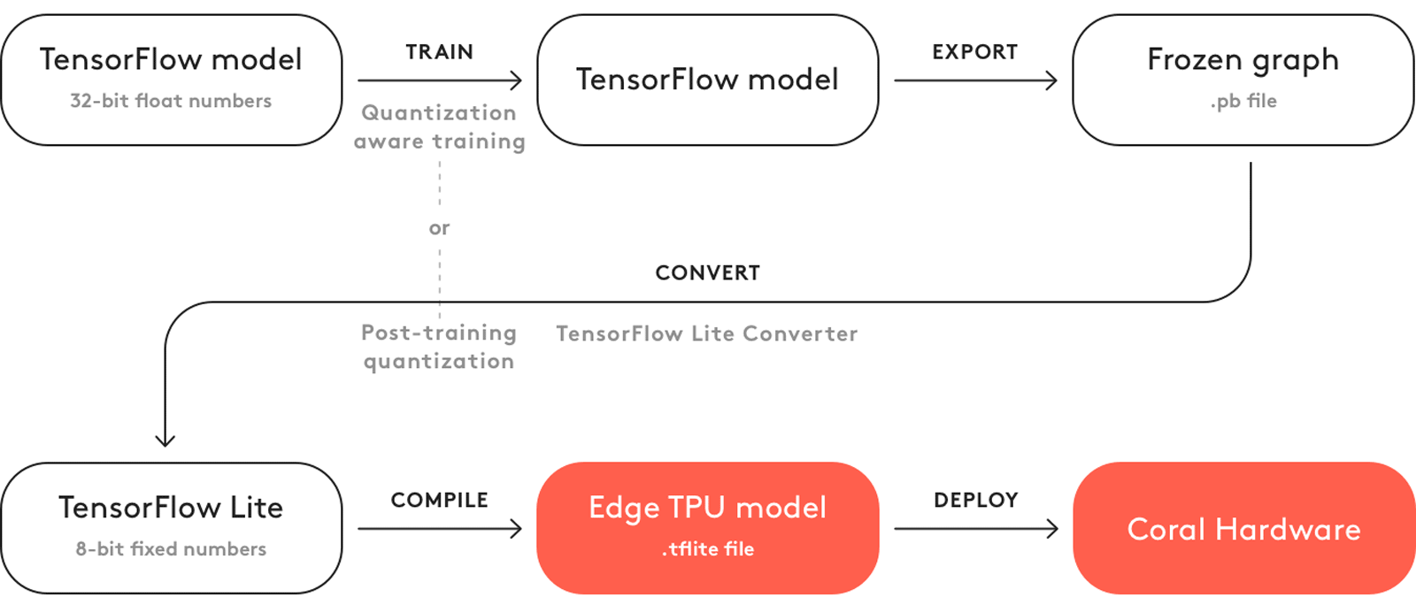

## Test Vitesse USB2 vs USB3

# Installation camera Arducam

<https://www.arducam.com/docs/cameras-for-raspberry-pi/mipi-camera-modules/camera-userland-driver-sdk-and-examples/>

## Pour avoir l’image de preview a l’aide de VNC

Sur le Raspberry -> VNC Connect (en haut à droite) -> Option -> Troubleshooting -> Enable direct capture mode

## Comparaison Arducam vs picam

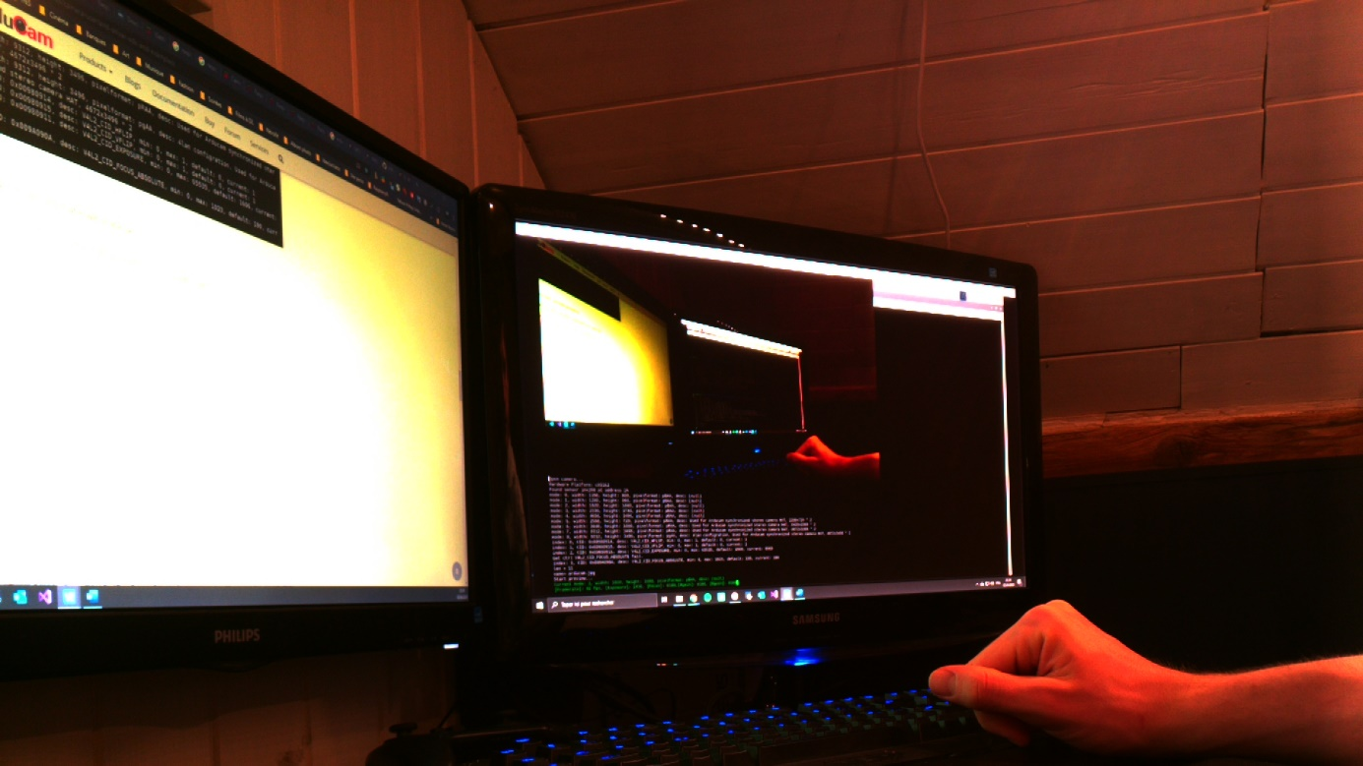

Figure Arducam

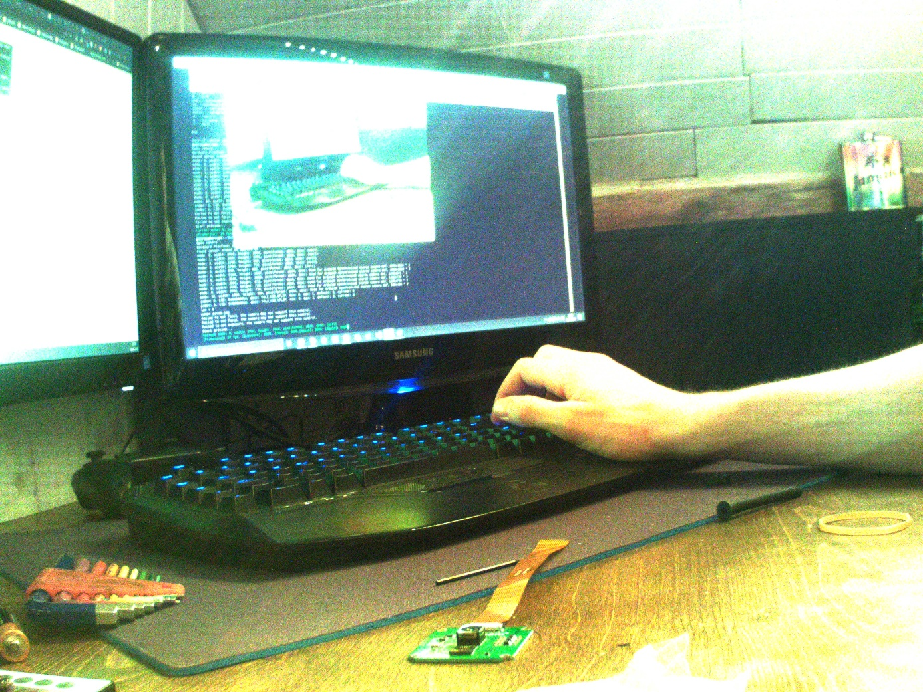

Figure Picam

# Construction de route

Largeur voiture standard : 1.8m

<https://mobilitepietonne.ch/wordpress/wp-content/uploads/2017/07/06_2017_Fiche-info_Cas_de_croisement.pdf>

Largeur chaussée autoroute : 3.5m

<http://piece-jointe-carto.developpement-durable.gouv.fr/REG074B/FONCIER_SOL/N_OCCUPATION_SOL/L_EMPRISE_ROUTE_R74/Fiche1-7-1.pdf>

Rapport $\frac{L_{route}}{L_{voiture}}=1.94$

Largeur voiture RC : 30cm

Largeur route miniature : $30*1.94=58cm$

# 09.04.2020 – Montage mécanique + électronique

Consommation courant servo :

[http://rcx-team.kazeo.com/consommation-d-un-servo-a121027458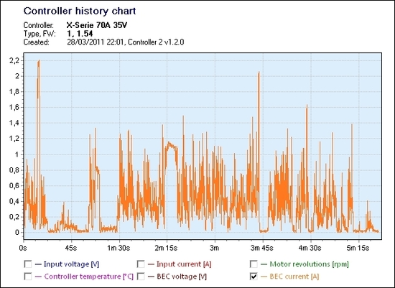](http://rcx-team.kazeo.com/consommation-d-un-servo-a121027458)

# 11.04.20

## Installation VS Code – Remote SSH

<https://code.visualstudio.com/docs/remote/ssh#_getting-started>

## Utilisation de la lib Picamera

<https://picamera.readthedocs.io/en/release-1.10/index.html>

# 12.04.20

## Electronique

Branchement du servo de steering directement sur la batterie de la voiture et non sur le RPi car sinon trop de courant est tiré et la RPi s’éteint

## Soft

Lors de la capture d’une image qui sera mise dans un tableau numpy, la résolution horizontale doit être un multiple de 32 et la verticale doit être un multiple de 16.

C’est pour ceci que la résolution de la caméra est fixée à (2592, 1920) et non (2592, 1944)

<https://picamera.readthedocs.io/en/release-1.12/recipes2.html#capturing-to-a-numpy-array>

# 14.04.20

Etant donné que la caméra est une caméra IR, l’image est plus violette. Il faudrait mettre un filtre anti IR, mais nous ne pourrions plus avancer dans la nuit.

# 17.04.20

Le RPi à couper quand la tension de la batterie était à 3.5V

Mise en place d’une tache cron exécuté toutes les minutes pour sauvegarder l’état de la batterie afin d’en faire un graphique

chmod u+x /home/pi/Documents/AutonomousRcCar/autonomouscar/printBatteryInfos.py

crontab -e

* * * * * /home/pi/Documents/AutonomousRcCar/Code/printBatteryInfos.py >> /home/pi/Documents/AutonomousRcCar/BatteryInfo/BatteryInfoError.txt >> /home/pi/Documents/AutonomousRcCar/BatteryInfo/BatteryInfoSave.csv

# 18.04.20

## Construction route

60cm

120cm

## Calibration camera

<https://opencv-python-tutroals.readthedocs.io/en/latest/py_tutorials/py_calib3d/py_calibration/py_calibration.html>

Prise d’image :

raspistill -o /home/pi/Documents/AutonomousRcCar/ARC_Code/CameraCalibration/Images/1.jpg -q 100 -e jpg -w 2592 -h 1944

# 23.04.20

Il y a deux semaines, j’avais des problèmes de batterie. Lorsque le servo fonctionnait, le RPi s’arrêtait. Il tirait trop de courant. J’ai monté le servo directement sur la batterie de la voiture.

## Calibration

Longueur 10 carrés : 245mm -> Taille carré 24.5 x 24.5 mm

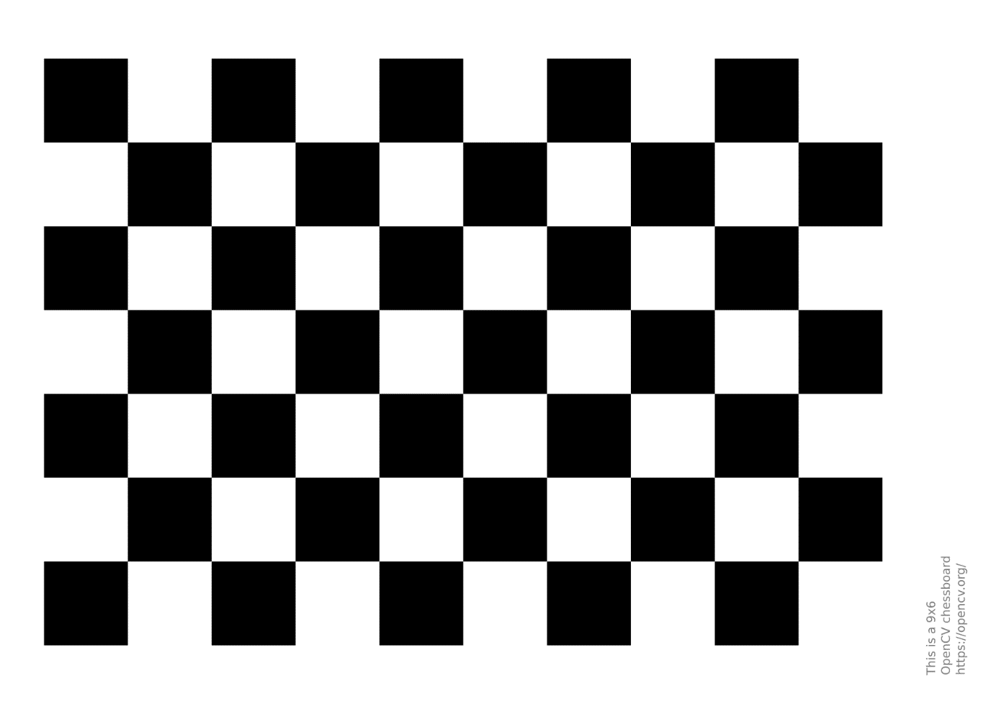

# 24.04.20

Capture video slowmotion

raspivid -o /home/pi/Videos/1.h264 -t 10000 -w 640 -h 480 -md 6 -fps 60 -pts /home/pi/Videos/timestamps1.txt

Merge le timestamp avec video

mkvmerge -o /home/pi/Videos/bb.mkv --timecodes 0:/home/pi/Videos/timestamps1.txt /home/pi/Videos/1.h264

# 28.04.20

## Calibration

Pas concluant, mais je continue comme ca pour l’instant, pour avancer

## Perspective warp

Coordonnée des 4 points en partant de en haut à gauche et éguille d’une montre :

(1052, 775),(1550, 775),(95, 1876),(2588, 1876)

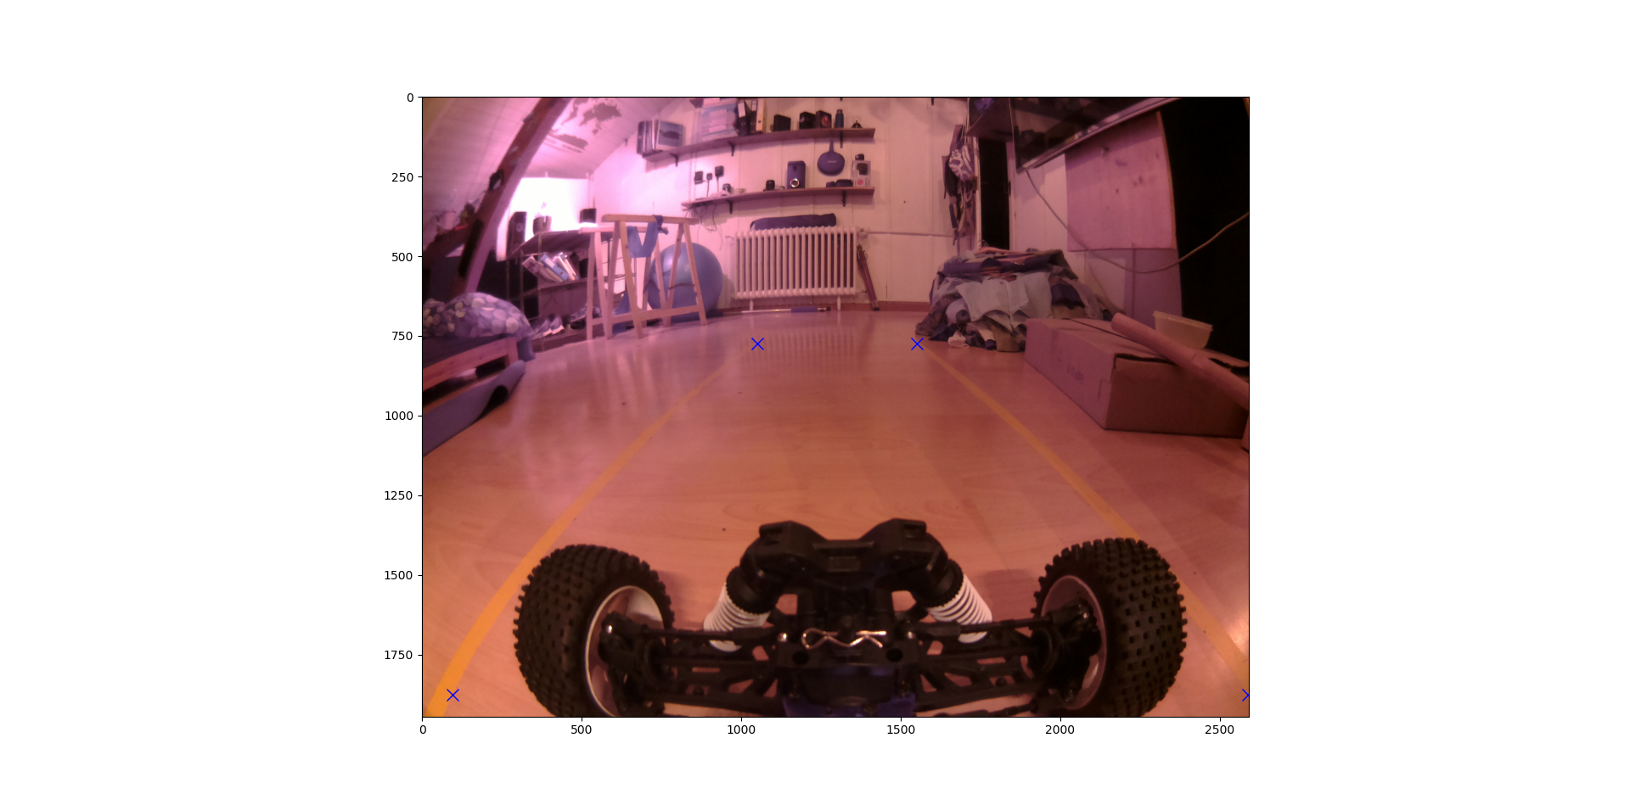

# 30.04.20

## Calibration

### V1

Camera tournée vers le haut

Orientation et distance à la caméra quelconque

Damier 6x9

### V2

Camera position basse

Damier sur un plan perpendiculaire à l’axe de la caméra

Damier 4x8

### V3

Orientation et distance à la caméra quelconque

### V2andV3

Combinaison des images des deux versions

# 04.05.20

## Mettre de l’ordre dans le code

🡪 Comment import des modules de dossiers parents

🡪 Mettre des chemins absolu ou relatif. Différences des chemins relatifs entre Linus et Visual Studio

🡪 Comment mettre les for et with dans une classe

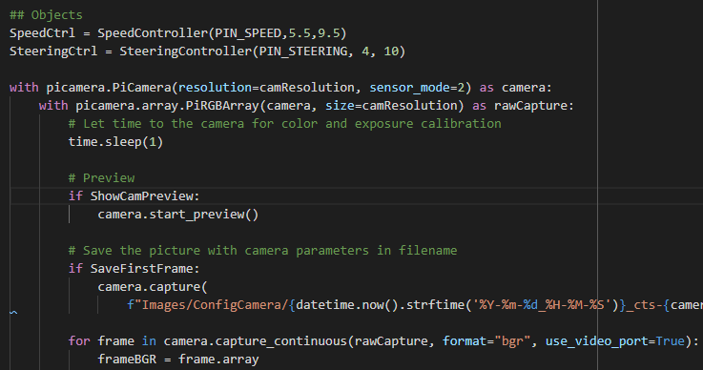

🡪 Norme d’écriture. CamelCase ou autre ?

# 07.05.20

## Achat / Création de la route

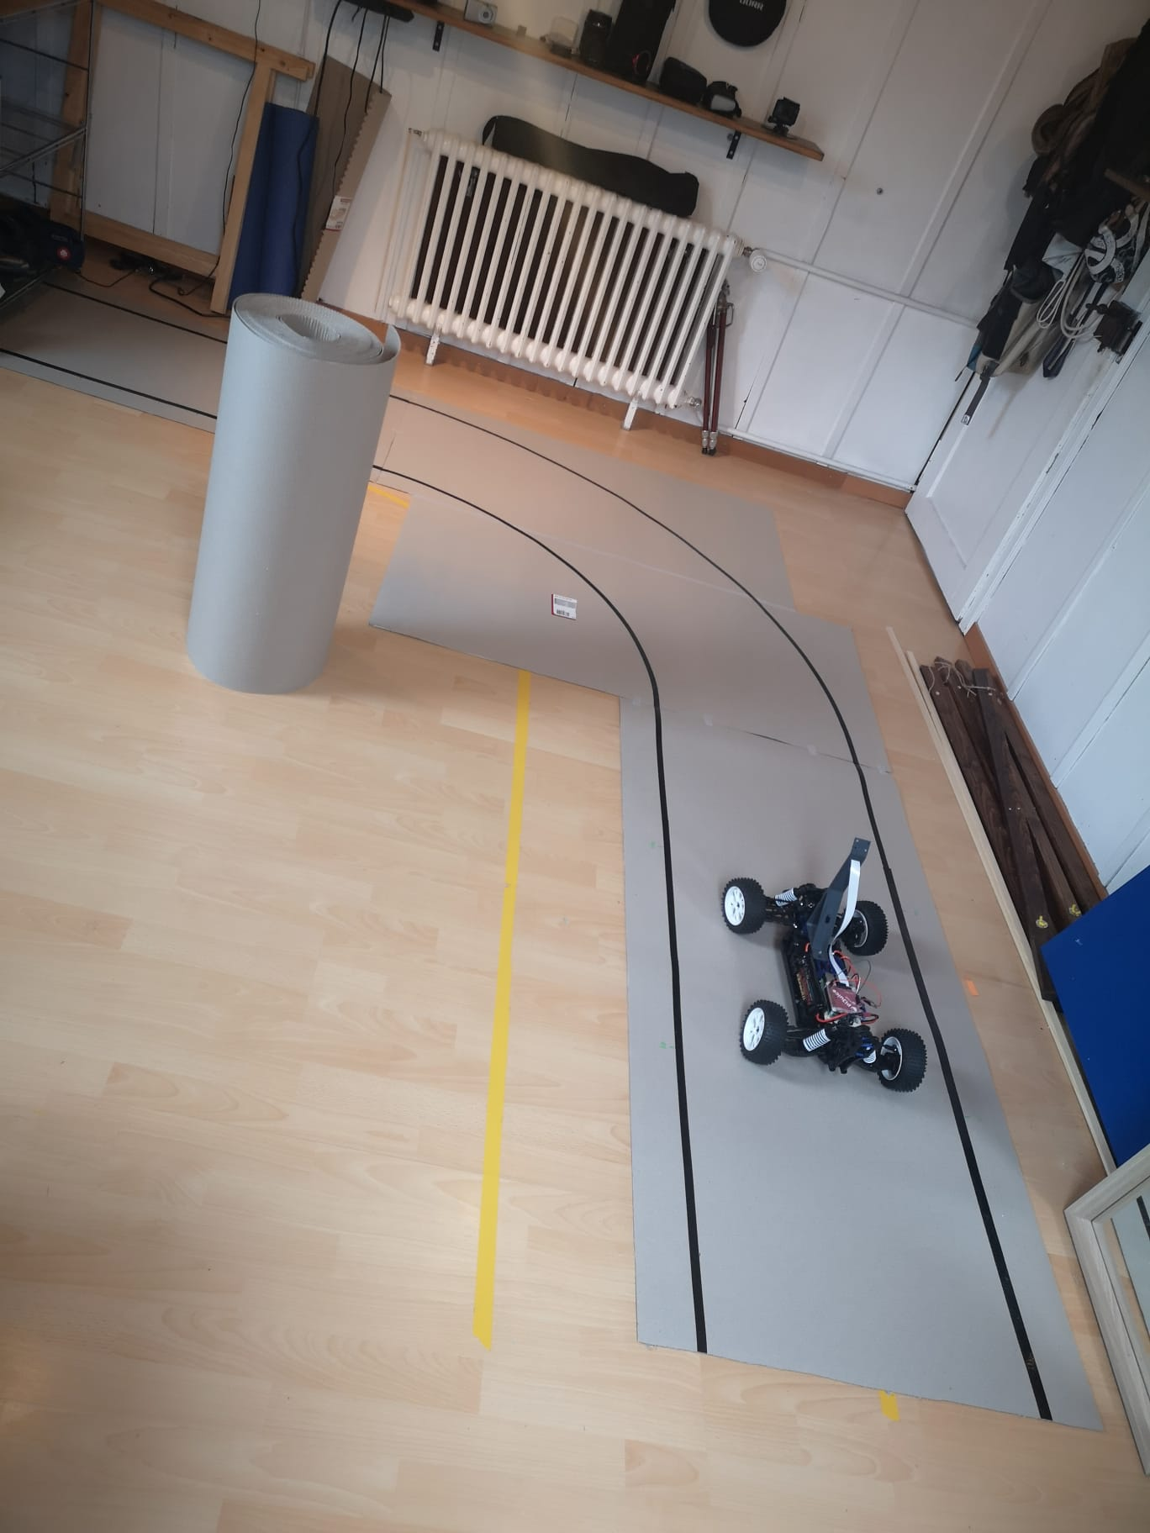

## Nouveau support caméra

Modélisation et impression d’un support plus haut, plus penché et plus en avant

# 10.05.20

## HSV HSL différence

## Filtre de Sobel

### Paramètre du filtre

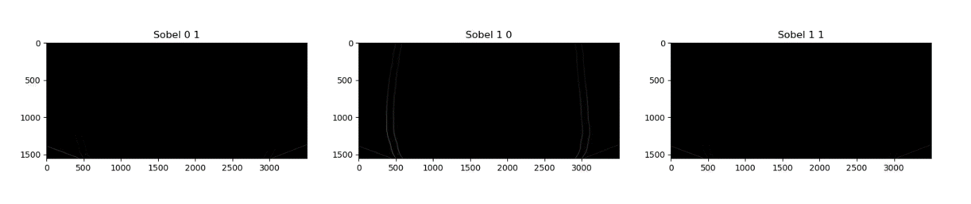

# 12.05.20

## Technique d’isolation des lignes :

* Threshold HSV -> Sensible si changement de luminosité / Couleur des lignes
* Sobel sur le canal L -> Laisse plus de bruit sur l’image, des artéfacts restent sur toute l’image. Mais moins sensible aux modifications de luminosité

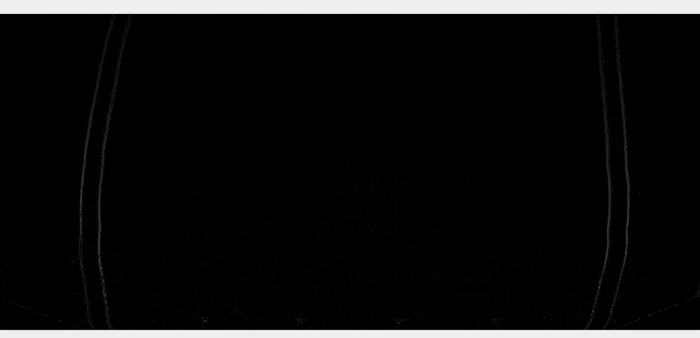

Figure Sobel filter

## Pixel grouping

Afin de pouvoir détecter les pixels appartement à une ou l’autre ligne, nous pouvons utiliser la technique montrée sur le site <https://www.hackster.io/kemfic/curved-lane-detection-34f771> mais dans notre cas de ligne continue, il est plus simple de grouper les pixels connectés.

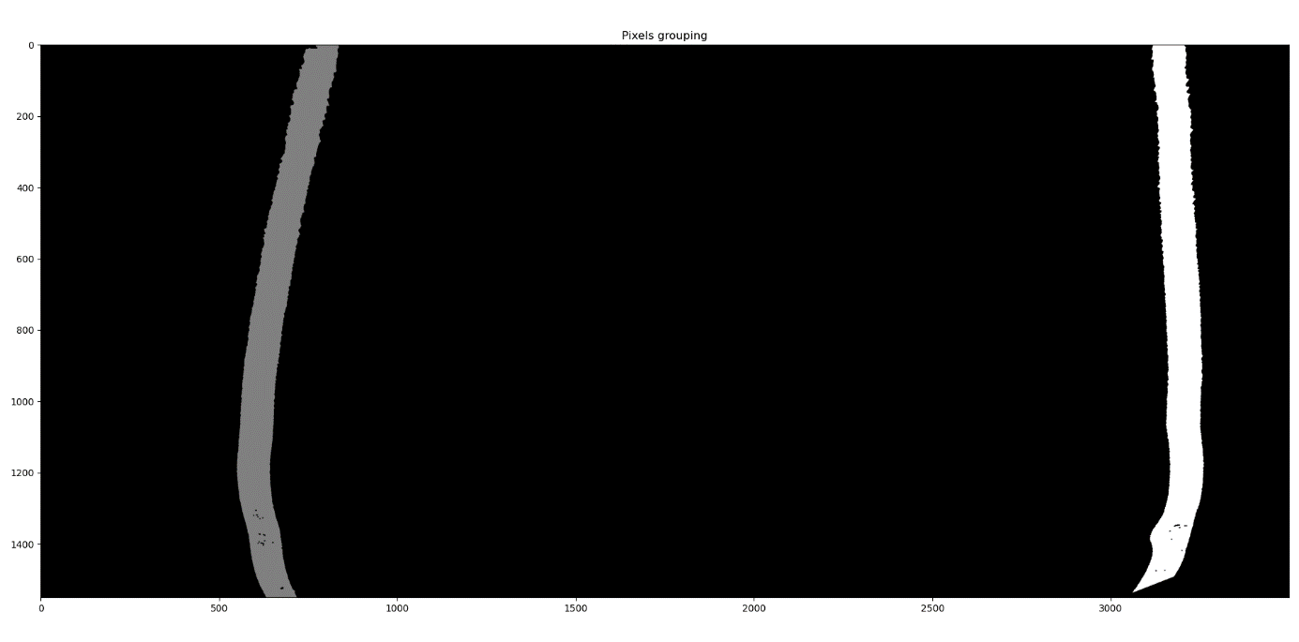

## Polyfit

Les axes X et Y ont été inversé dans le polyfit, car les lignes étant majoritairement verticale, il était préférable d’avoir l’axe x à la verticale pour ne pas avoir ce genre de résultat

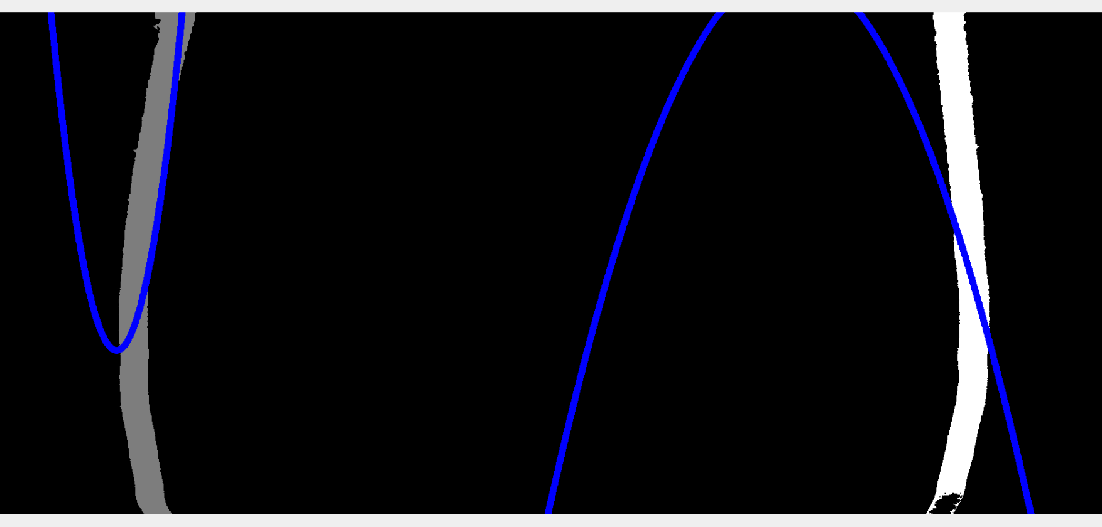

Figure X horizontal

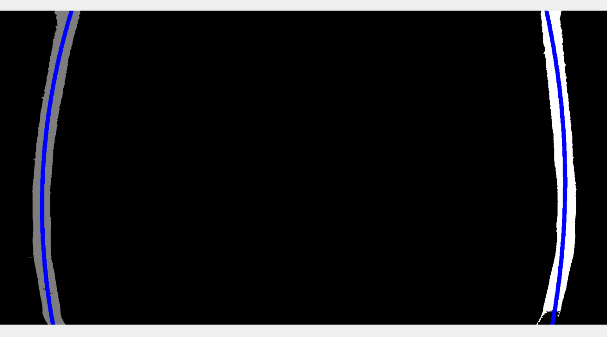

Figure X vertical

Le polyfit est favorable par rapport à la Hough transform car si les lignes sont courbées, il est presque impossible de trouver un alignement de points optimal. Cependant le polyfit est plus lent.

🡪Comment fournis les paramètres de base au polyfit

Finalement un polynôme n’ordre 1 est utilisé, car il ne nous est pas utile de savoir la courbure sauf si on veut faire de la prédiction de trajectoire.

# 13.05.20

## Optimisation du temps

### Calibration de l’image

10x img 2592*1952  6.10s -> 610ms / exec

100x img 640*480 2.60s -> 26ms / exec

### Warp

100x img 2592*1952  11.89s -> 119 ms / exec

1000x img 640*480  7.24s -> 7ms / exec

### BGR to HSV

100x img 2592*1952  2.71s -> 27 ms / exec

### Threshold

100x img 2592*1952  3.48s -> 35 ms / exec

### Erode

100x img 2592*1952  2.35s -> 23 ms / exec

### Connected components

100x img 2592*1952  7.54s -> 75 ms / exec

### Double Polyfit (right and left)

100x img 2592*1952  62.53s -> 625 ms / exec

### Full code

100x img 2592*1952  113.07s -> 1131 ms / exec

1000x img 640*480  55.58s -> 56ms / exec

## Difference Shape et resolution

Shape : (row, col) donc (y, x)

Résolution : (x, y)

## Programme de gestion de batterie

# 17.05.20

Tri du code selon la notion de package

# 18.05.20

## Création d’un programme afin de choisir les AWB gain

## Eléments perturbateurs dans l’image

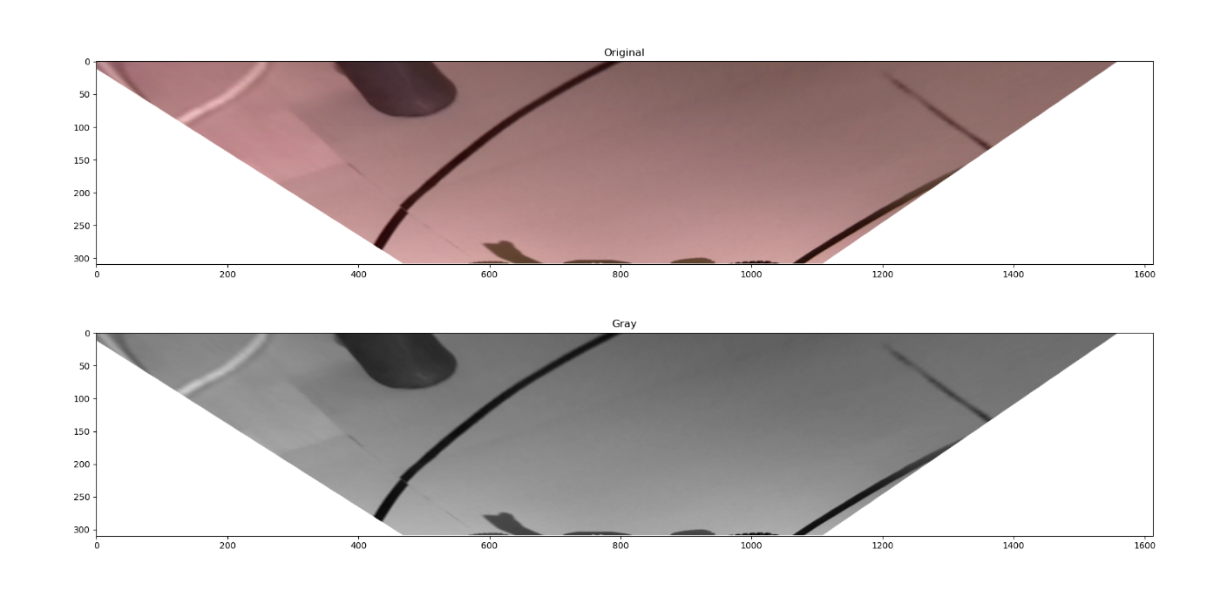

## Trouver le bon espace colorimétrique

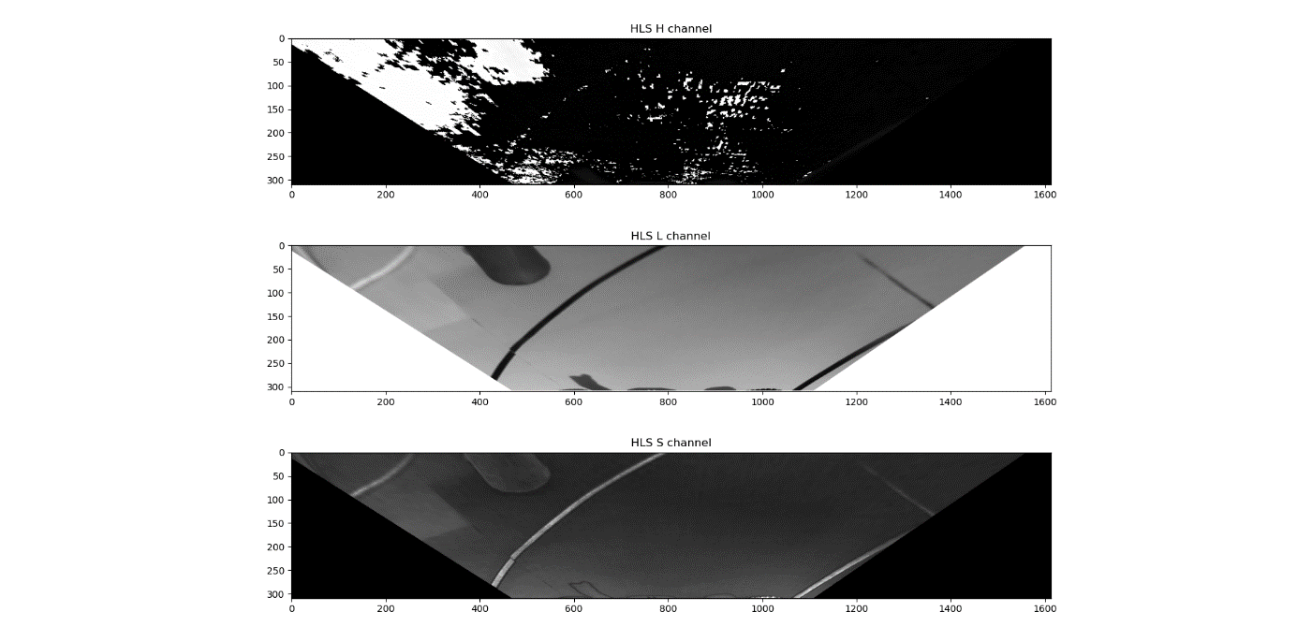

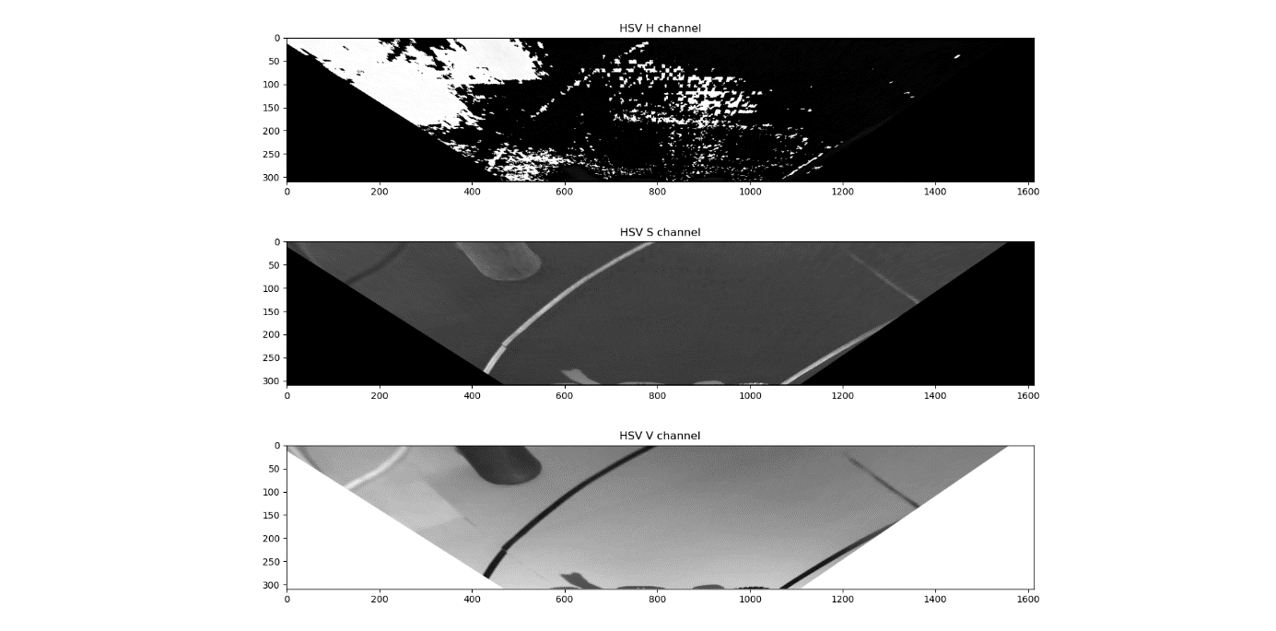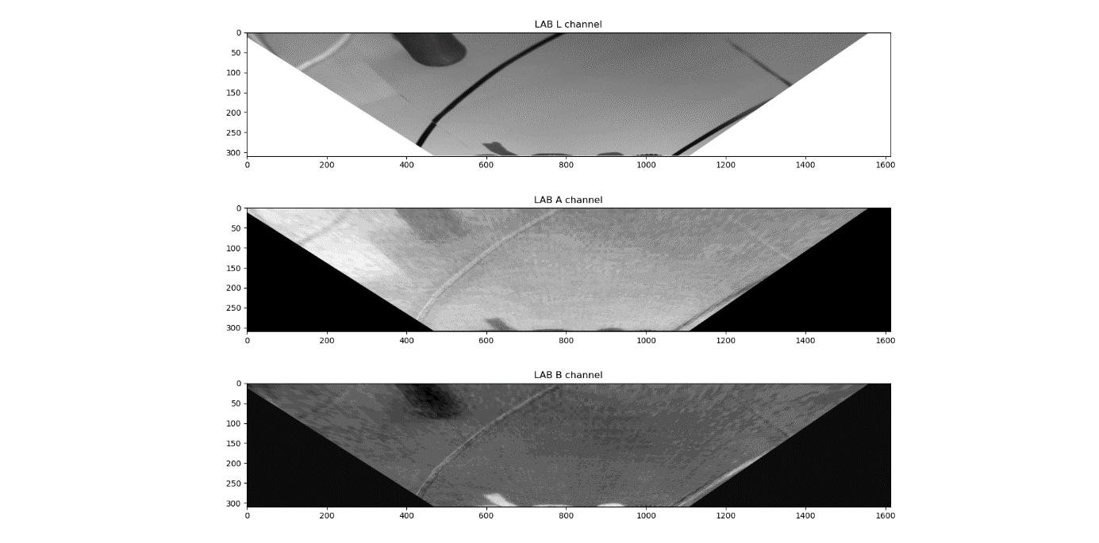

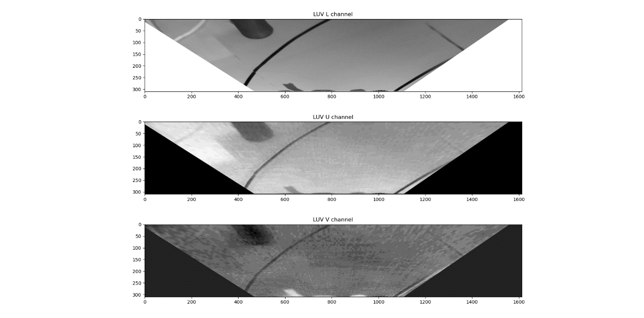

# 25.05.2020

## Analyse des espaces colorimétrique

Gray | LUV L |LAB L | HSV V | HLS L -> Presque identique, la valeur moyenne de chaque pixel

HLS S -> A tester

HSV S -> A tester

## Qualité du polyfit

Lorsque que l’on produit un polyfit de degré $n$ celui-ci nous retourne la matrice de covariance pour les $n+1$ paramètres

**Ex :**

Polyfit de degré 2 -> $y=ax^{2}+bx+c$

$$V=\left(\begin{matrix}Var(a) & Cov(a,b) & Cov(a,c) \\ Cov(b,a) & Var(b) & Cov(b,c) \\ Cov(c,a) & Cov(c,b) & Var(c)\end{matrix}\right)$$

La diagonale donne la variance de chaque paramètre. La fonction polyfit utilise une technique récursive pour trouver le meilleur paramètre. Si toutes ses résultats sont centrés en un point (petite variance), c’est que cette solution est fiable. Si au contraire les résultats sont éparpillés, la fonction va retourner le meilleur des résultats, mais ce résultat ne sera pas forcément mieux qu’une autre solution complètement différente. La variance sera grande.

Les covariances montrent le lien qu’il y a entre les trois paramètres. Par exemple si nous modifions la pente $b$, l’ordonné à l’origine $a$ va être modifié en conséquence, il y a donc un lien entre les deux.

**Test :**

Voir l’effet de l’angle de la pente, la taille de la ligne, la forme de la ligne, la taille de l’image sur la variance

## Choix Polyfit ou regline

Temps polyfit sur image test 480p, 1000x : 23.4034s -> 23.4ms/exec

Temps linregress sur image test 480p, 1000x : 22.4386s -> 22.4 ms/exec

* Très semblable au niveau du temps

# 26.05.2020

La couleur des images change beaucoup dans la journée et en fonction des surfaces car non seulement l’éclairage peut changer, mais le type de source peut aussi changer. Si la lumière vient du soleil une autre quantité d’IR éclairera la pièce que si c’es une lumière artificielle. Et étant donné que les matières renvoient différemment les IR, une matière à priori noir peut devenir rosée.

Même en tournant simplement la voiture de 90° la couleur change.

# 28.05.20

Pas de différence entre Polyfit & linregress au niveau de la valeur de l’erreur.

La valeur $stderr$ de retour de la fonction linregress correspond à l’écart-type de la pente dans le polyfit ($sqrt(V\left[0,0\right])$

La valeur $rvalue$ n’est pas la racine du coefficient de détermination ($R^{2}$), mais la corrélation entre X et Y, ce qui ne nous intéresse pas ici. (une ligne droite ou verticale aura une petite rvalue, une droite à 45° aura une grande rvalue)

# 03.06.2020

## Test avec LED IR

|  |  |
| --- | --- |
| Jour | Nuit |
|  |  |
|  |  |

#### Consommation à 3.3V pour 1 LED IR:

7 - 250mA 🡪 0.023 - 0.825W (en fonction de la luminosité ambiante)

## Calcul de l’angle à appliquer aux roues

L’angle appliqué aux roues prend en compte deux facteurs.

* L’angle de la voiture par rapport à la route
* Le décentrage de la voiture par rapport au centre de la route

Il faut donner des poids à chacun de ces paramètres

|  |  |  |  |  |
| --- | --- | --- | --- | --- |
| Angle |  |  |  |  |
| Décentrage |  |  |  |  |

Il faut que les poids soient exponentiels afin de plus corriger si on est loin du centre ou si on est beaucoup désaxé

### Poids sur l’angle

L’angle de la voiture par rapport à la route nous est fourni par la pente de la ligne. Ce qui signifie que nous avons le $tan(angle)$ comme valeur qui est fourni à l’algorithme, qui augment déjà beaucoup lorsque nous nous éloignons du centre. Il n’y a pas besoin de mettre une exponentielle ou un autre tan.

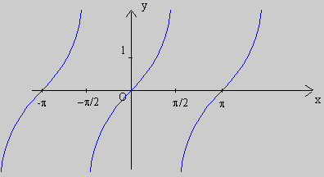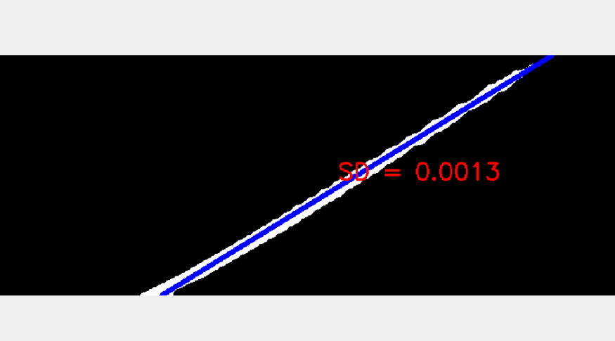

Figure Angle: 45° Pente: 1

#### Mesure de la relation Angle voiture – Pente mesuré

Pas terminé car l’image était déformée (mauvais ratio hauteur/largeur), ce qui fait que quand la voiture était à 45°, la pente n’était pas de 1. Voir point suivant

|  |  |
| --- | --- |
| **Angle** | **Pente** |
| 0 | -0.01 |
|  |  |
|  |  |
|  |  |

### Poids désaxage

Quelle calcul mettre ?

## L’image est en faite déformé et il y a un mauvais ratio H/L

Refaire le warp pour avoir une mesure x et y de la même taille

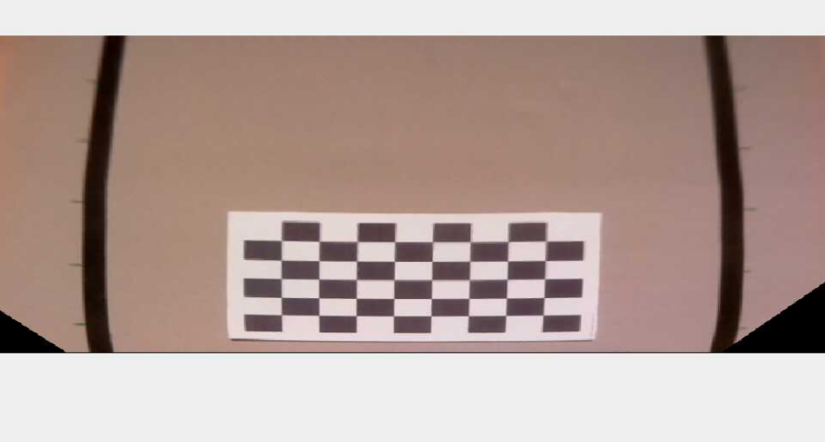

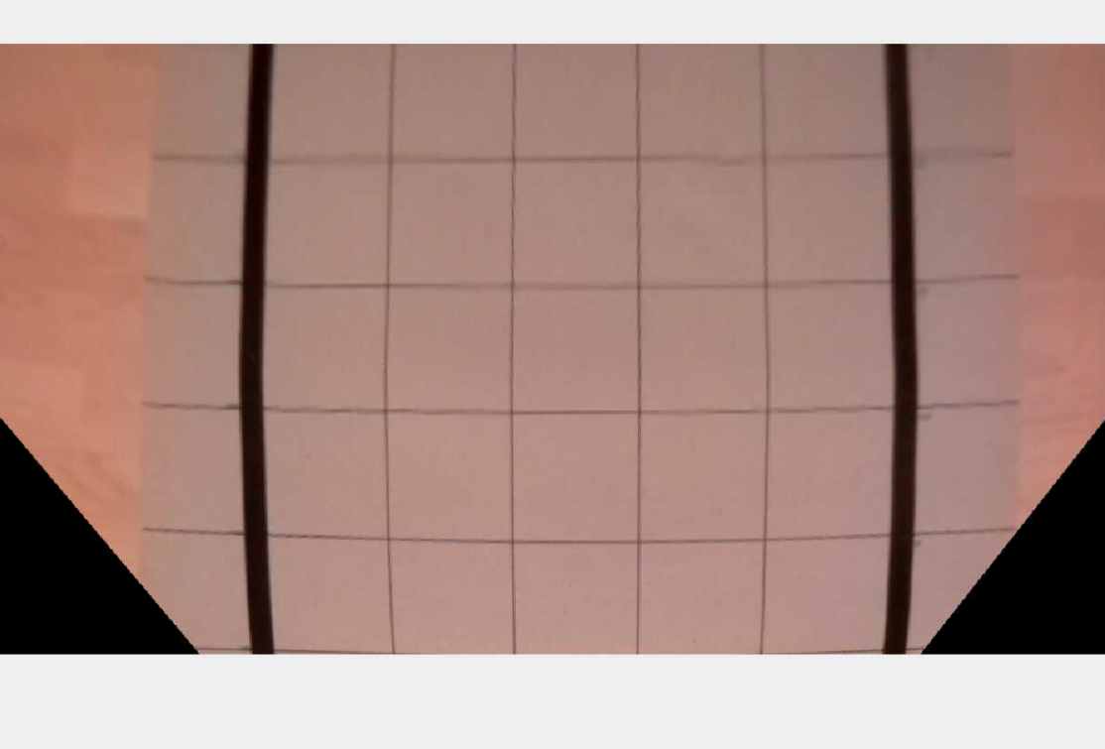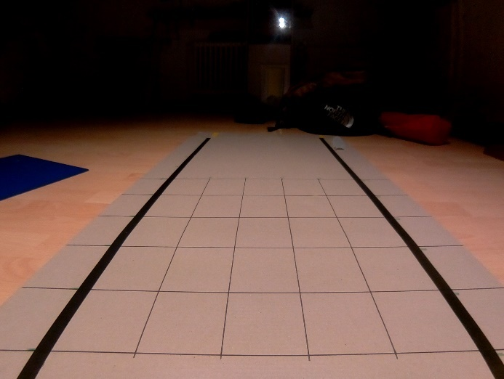

## Perte de beaucoup d’infos lors de la calibration

Peut-être ne pas faire de calibration

## Lampe électronique

yampe esp8266 id4192

# 16.06.20

## Suivit de route

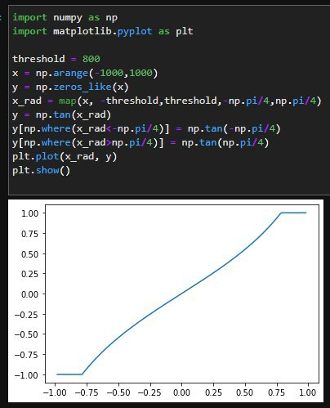Combiner l’effet de l’angle de la voiture et le désaxage pour savoir à combien tourner les roues

La pente donne déjà la tangeante de l’angle de la voiture, ce qui fait que plus la voiture sera de travers, plus l’effet sera accentué. Il faut alors borner la pente pour que la valeur n’aille pas vers l’infini quand la voiture est complètement de travers.

Il a été décidé que lorsque la voiture est à 45° (pente de 1), la voiture devait tourner au max. La pente a alors été borné entre -1 et 1. Cette valeur est déjà normalisé.

Le décalage de la voiture vers le centre de la route est donné en pixel et est une valeur linéaire. Elle a d’abord été normalisé pour que +- largeurRoute/2 devienne +-pi/4 puis le tan de cette valeur a été prise. Ainsi la valeur est normalisée entre +-1 et devient plus forte lorsqu’on se rapproche des bords

## WiFi

Le WiFi ne va plus lorsque j’ai changé de PC

# 17.06.20

## Mesure du PWM

Roue full droite -> largeur bande =

* Trouver un moyen plus fiable de faire du PWM

## Surchauffe

* Commander un réhausseur de pin pour pouvoir mettre le r éfroidisseur

## Ne pas aller trop loin avec le servo

Mise en place d’un programme afin de définir le dutycycle min et max pour le steering

Max : 9.5

Moy : 7.8

Min : 6.5

## Freinage

Si un dutycycle net de 5% est donné au contrôleur du moteur, il met une force inverse pour s’arrêter

Voiture ne bouge pas à 7% -> Range de 5 à 9%

# 18.06.20

## PWM

RPi.GPIO PWM est uniquement un pwm soft codé en C, problématique sur un système non temps réél

* Code source : <https://pypi.org/project/RPi.GPIO/#files>

# 22.06.20

## Activer hardware PWM

<https://blog.oddbit.com/post/2017-09-26-some-notes-on-pwm-on-the-raspberry-pi/>

Note :

* S’il est dit « permission denied » lors de l’exécution de la ligne

echo 0 > export

* Il faut écrire :

sudo sh -c "echo 0 > export”

# 23.06.20

## Config file

Choix entre .json, .ini, .conf, .yaml, .py

Ca se fait beaucoup de faire les fichiers de conf en .yaml ou .ini, mais les .yaml peuvent donner plus de possibilités

# 24.06.20

## Détection object

Marche a suivre Tensorflow lite

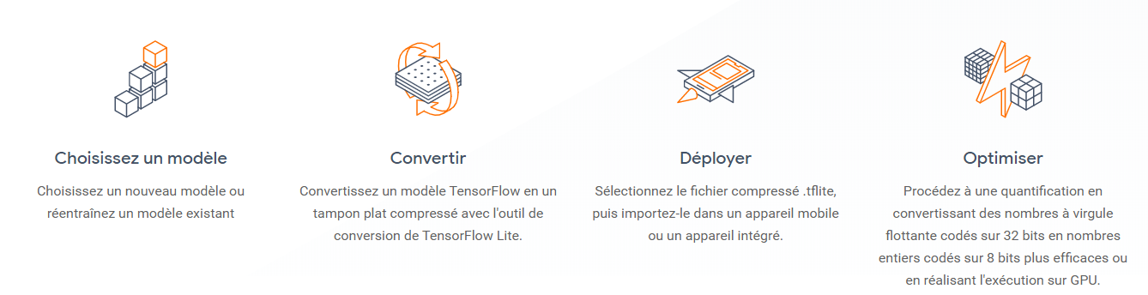

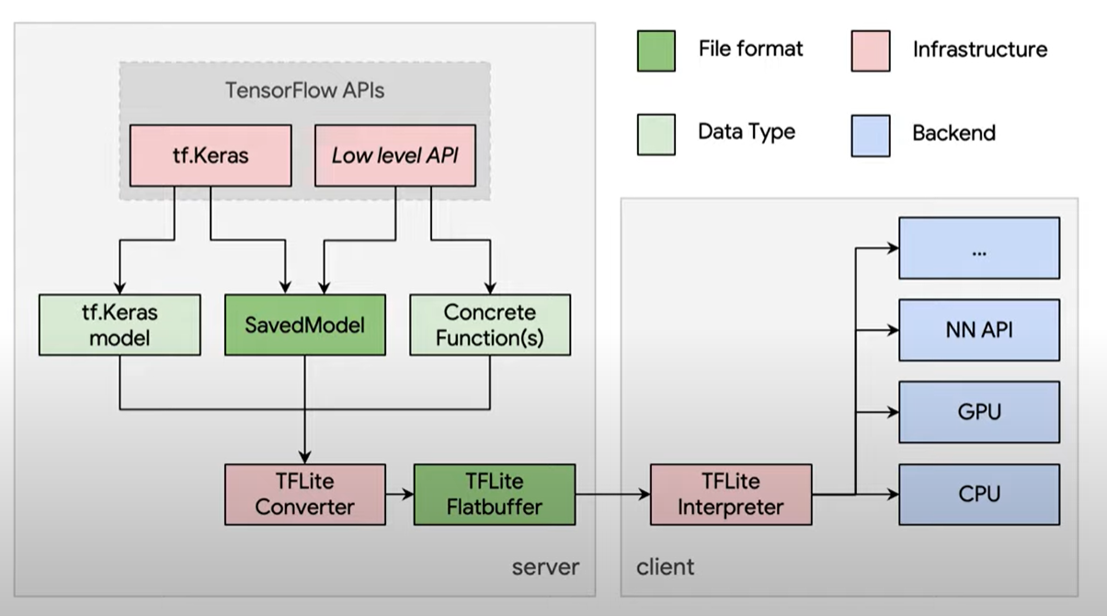

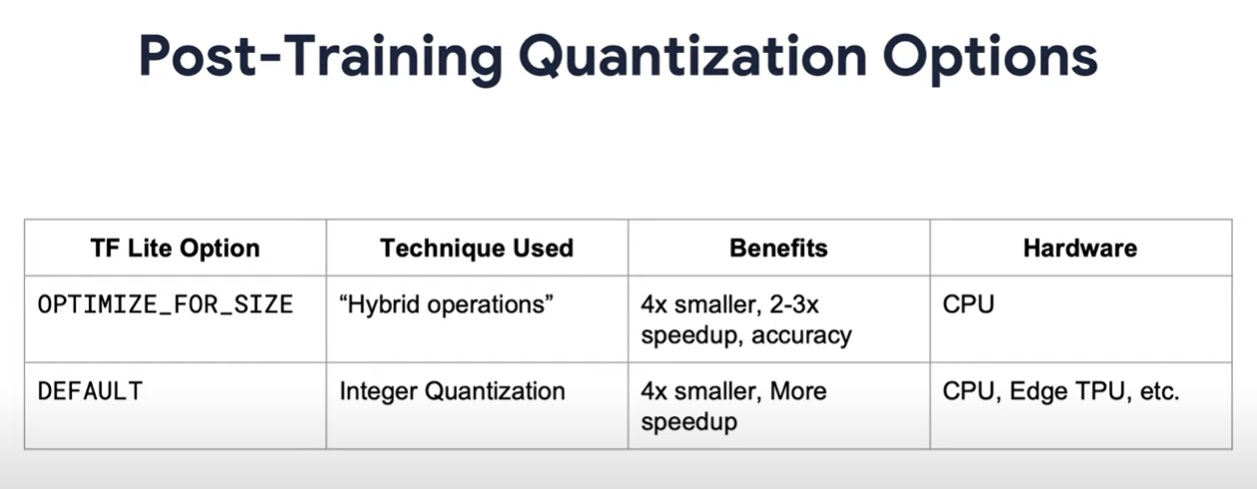

Comparaison modèle de réseau de neurone

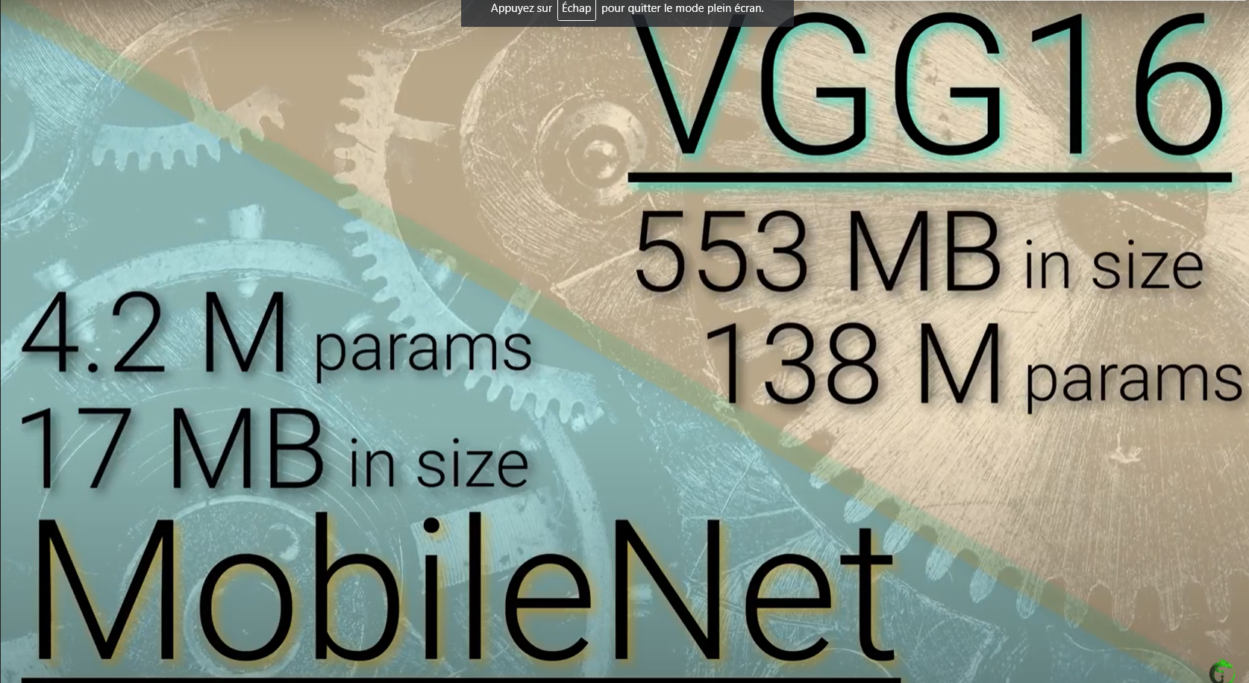

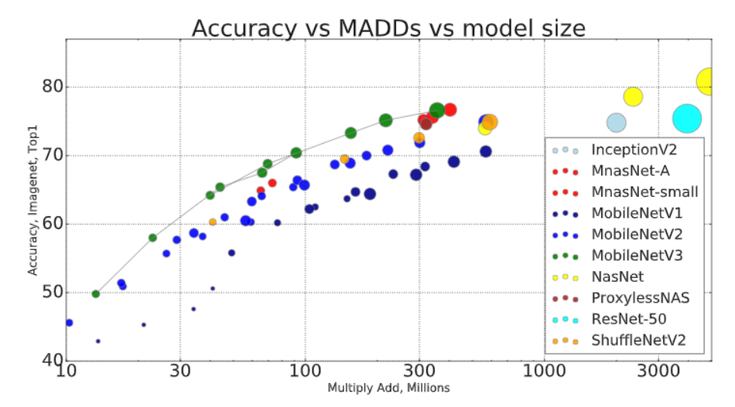

<https://github.com/tensorflow/models/blob/master/research/slim/nets/mobilenet/README.md>

« The Edge TPU is capable of executing deep feed-forward neural networks such as convolutional neural networks (CNN). It supports only TensorFlow Lite models that are fully 8-bit quantized and then compiled specifically for the Edge TPU.”

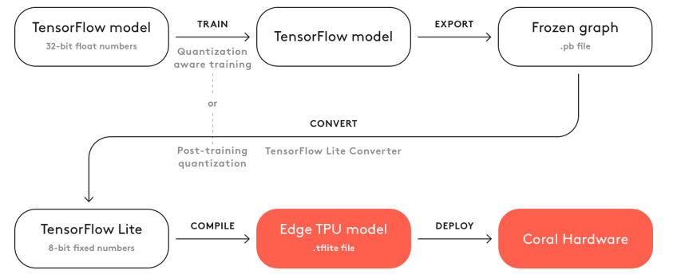

<https://coral.ai/docs/edgetpu/models-intro/#compatibility-overview>

## GitHub et Colab logo

<a href="https://colab.research.google.com/github/google-coral/tutorials/blob/master/retrain_classification_ptq_tf1.ipynb" target="_parent"><img src="https://colab.research.google.com/assets/colab-badge.svg" alt="Open in Colab"></a>

&nbsp;&nbsp;&nbsp;&nbsp;

<a href="https://github.com/google-coral/tutorials/blob/master/retrain_classification_ptq_tf1.ipynb" target="_parent"><img src="https://img.shields.io/static/v1?logo=GitHub&label=&color=333333&style=flat&message=View%20on%20GitHub" alt="View in GitHub"></a>

## Tensor ?

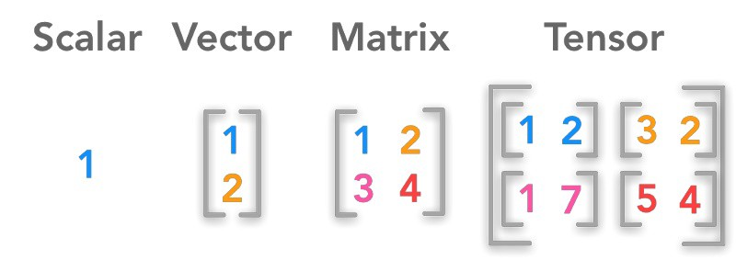

<https://towardsdatascience.com/quick-ml-concepts-tensors-eb1330d7760f>

## Installation de Edge TPU

L’API de Tensorflow ou de Coral peuvent être utilisé. Mais si tensorflow est utilisé, il faudra écrire plus de code

<https://coral.ai/docs/edgetpu/api-intro/#install-the-library-and-examples>

Si l’installation se fait depuis le package pournis par Coral comme il est fait dans cette exemple

<https://towardsdatascience.com/deeppicar-part-3-d648b76fc0be>

il faut modifier le fichier intall.sh avec celui-ci pour être compatible avec le RPi 4

<https://github.com/leswright1977/RPi4-Google-Coral/blob/master/src/install.sh>

# 25.06.20

## Installation de Edge TPU V2

echo "deb https://packages.cloud.google.com/apt coral-edgetpu-stable main" | sudo tee /etc/apt/sources.list.d/coral-edgetpu.list

# This key is pre-installed on the Coral Dev Board

curl https://packages.cloud.google.com/apt/doc/apt-key.gpg | sudo apt-key add -

sudo apt-get dist-upgrade

sudo apt-get install python3-edgetpu

sudo reboot now

## Stop sign recognition

### Couleur

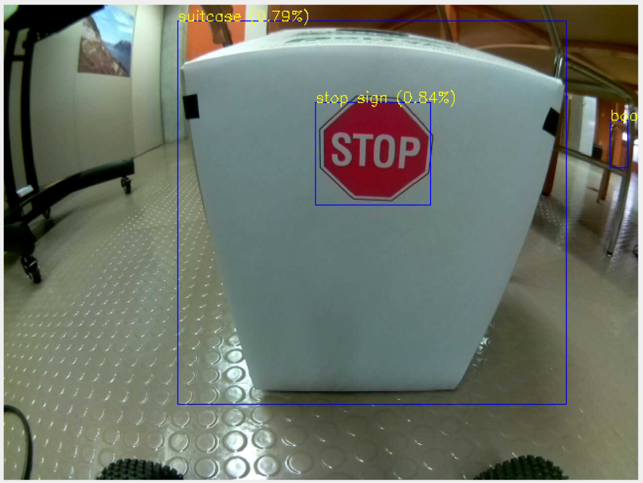

Figure En capturant l'image en bgr pour opencv

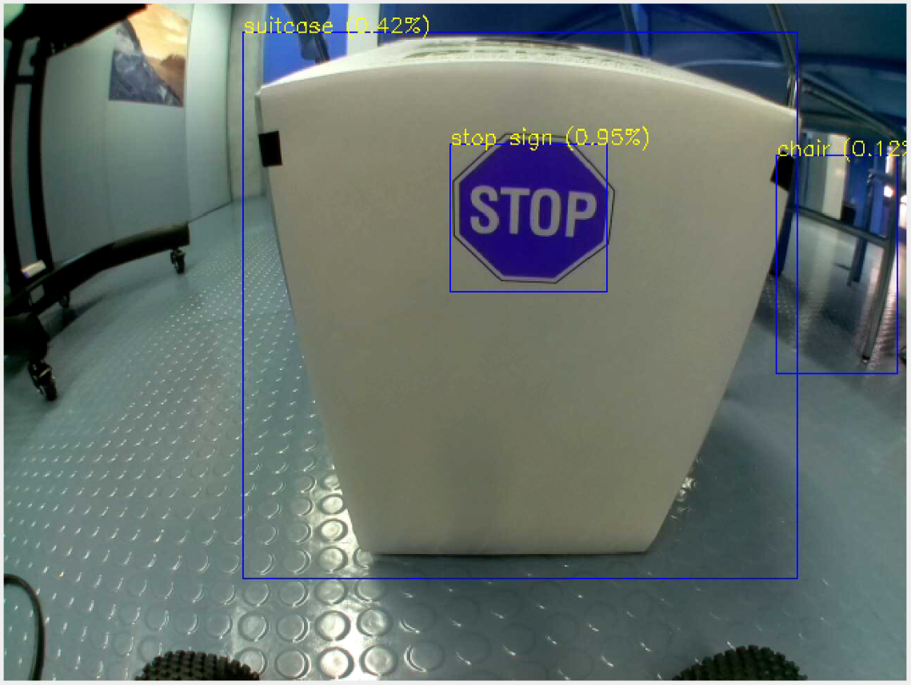

Figure En capturant l'image en rgb pour un meilleur résultat

### Distortion

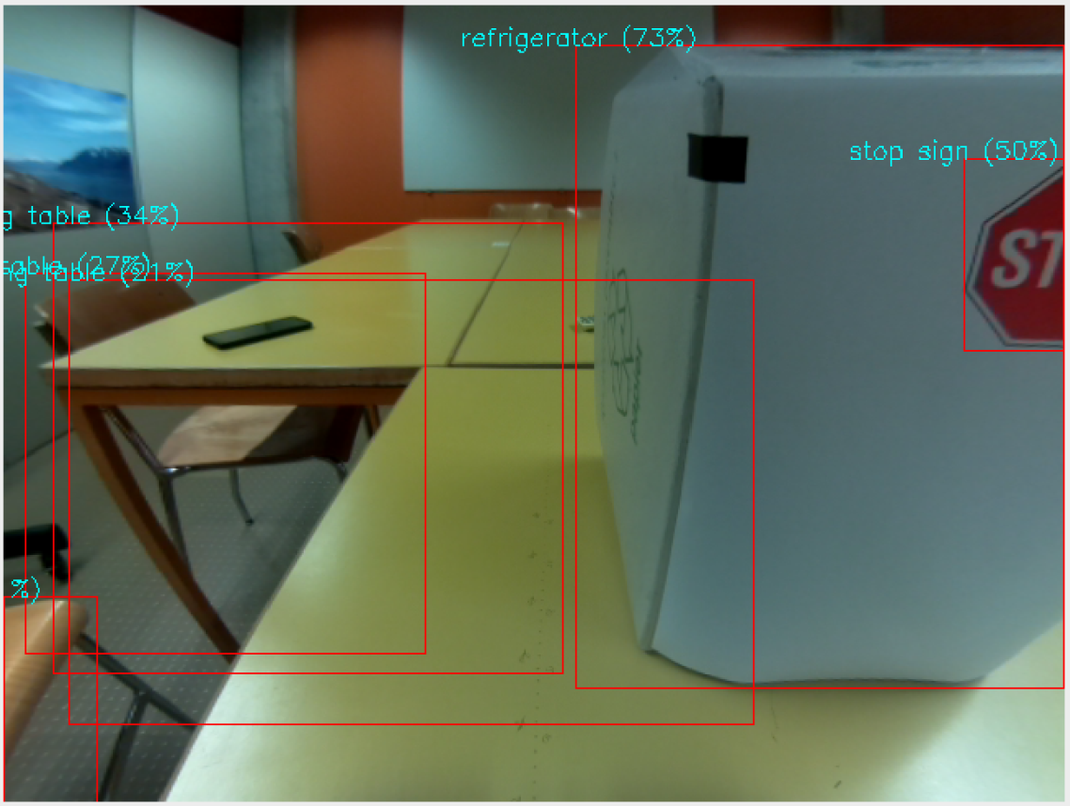

Figure Avec calibration

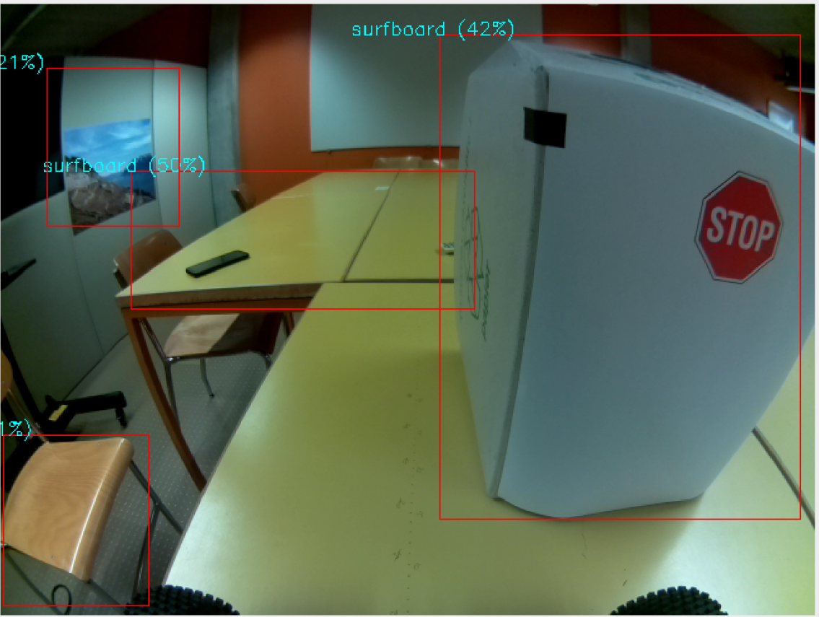

Figure Sans calibration

### Distance

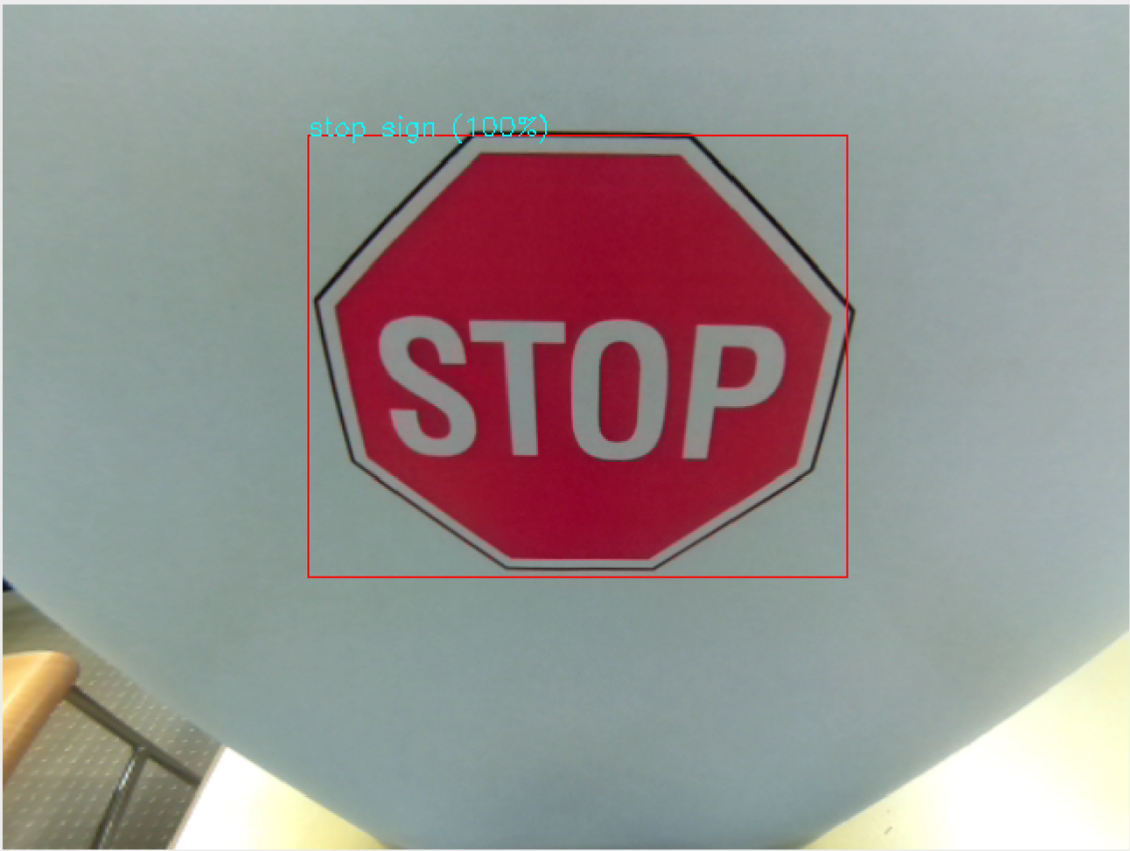

Figure <10cm --> 100%

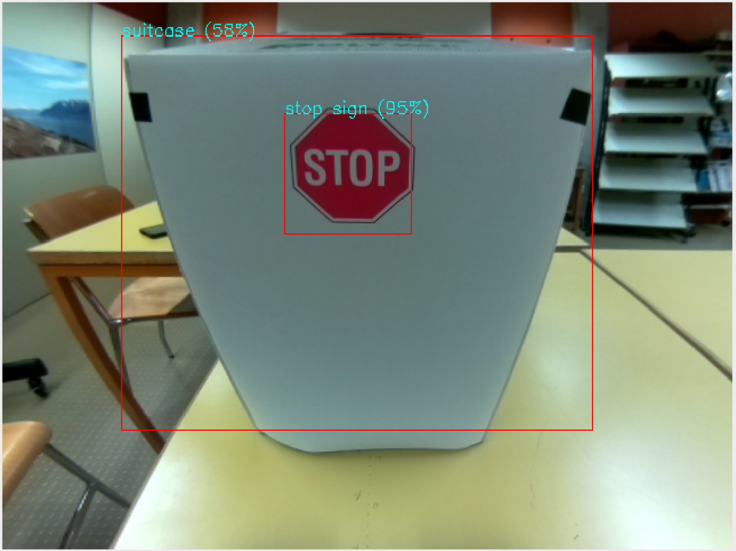

Figure 10-17cm --> 100-90%

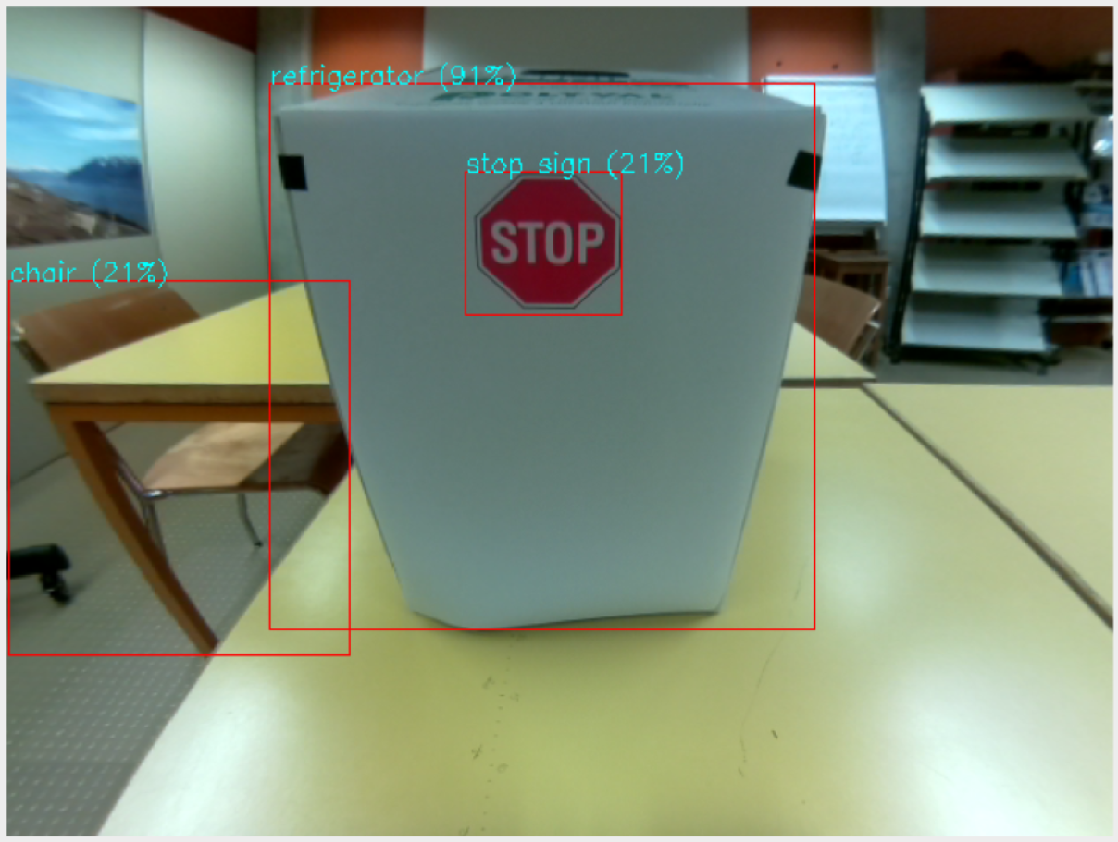

Figure 22cm --> 21%

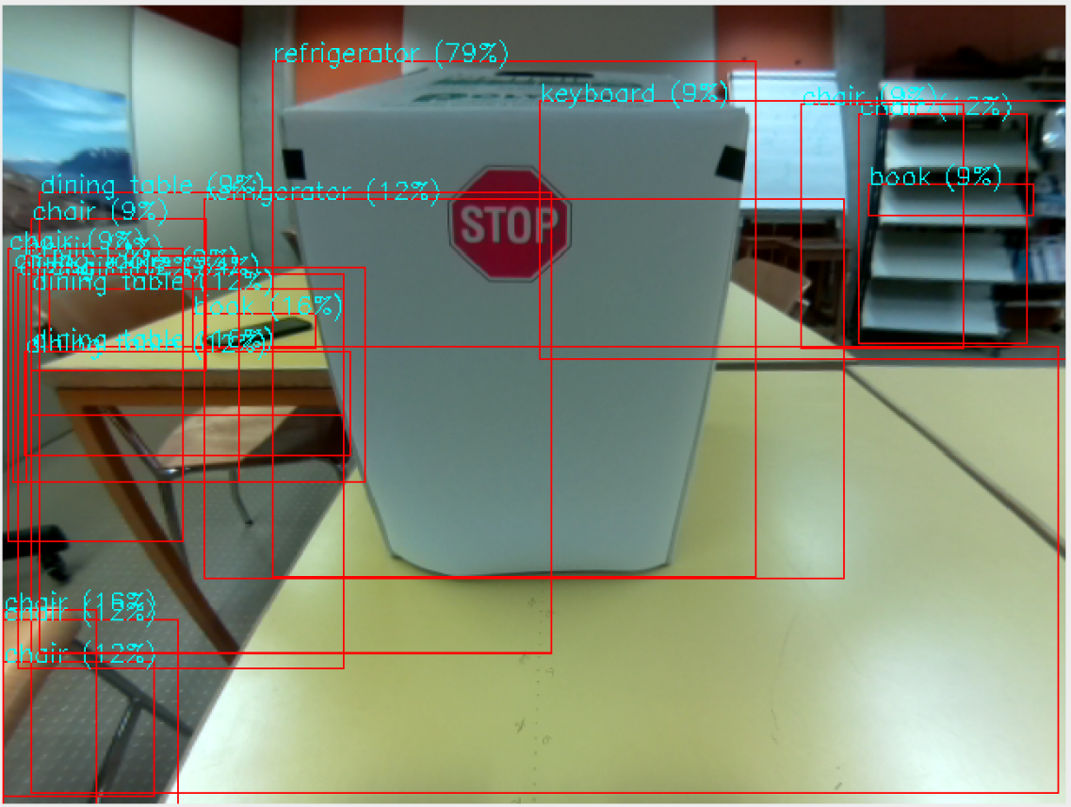

Figure >24cm --> 0%

# 26.06.20

Il serait possible de mettre en place un système de tracking pour la détection de ligne et de panneaux ca l’image précédente est plus ou moins semblable à la suivant

<https://www.learnopencv.com/object-tracking-using-opencv-cpp-python/>

## Picamera VS Opencv.VideoCapture

Opencv met à disposition un système de capture vidéo simplifié pour acquérir un flux vidéo. Cependant ce système fonctionne bien pour les WebCam USB, mais peut dans certain cas ne pas fonctionner avec une picamera

<https://stackoverflow.com/questions/27950013/i-am-trying-make-the-raspberry-pi-camera-work-with-opencv>

## Détection de panneaux à +20cm

## MobilNet

28 layers

<https://arxiv.org/pdf/1704.04861.pdf> ->3.2

### Batch norm

L’input d’un réseau de neurone est généralement standardisé pour que toutes les features soient sur la même échelle.

Par contre dans les couches internes, il se peut qu’un poids en sortie d’une couche soit devenu trop grand. C’est pour ceci que l’on peut r’ajouter un batch norm avant de faire rentrer le résultat dans la prochaine couche.

<https://www.youtube.com/watch?v=dXB-KQYkzNU>

### ReLu

ReLu est une fonction d’activation du neurone

<https://en.wikipedia.org/wiki/Rectifier_(neural_networks)>

### Depthwise Separable Convolutions

<https://towardsdatascience.com/a-basic-introduction-to-separable-convolutions-b99ec3102728>

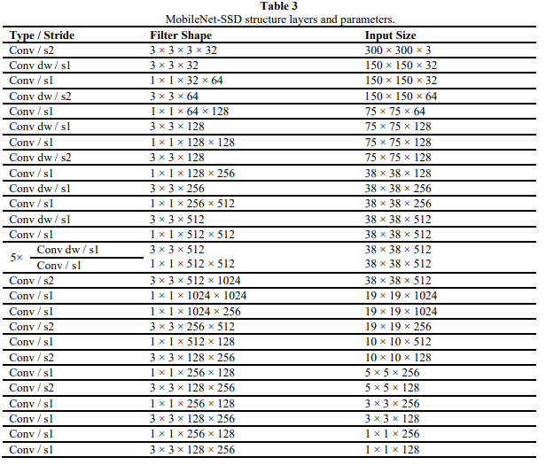

<https://www.researchgate.net/figure/mobileNet-SSD-network-architecture_fig3_332553794>

Faster R-CNN models are better suited to cases where high accuracy is desired and latency is of lower priority. Conversely, if processing time is the most important factor, SSD models are recommended. Read [our paper](https://arxiv.org/abs/1611.10012) for a more detailed discussion on the speed vs accuracy tradeoff. <https://github.com/tensorflow/models/blob/master/research/object_detection/g3doc/configuring_jobs.md#picking-model-parameters>

# 30.06.20

## Taille panneaux

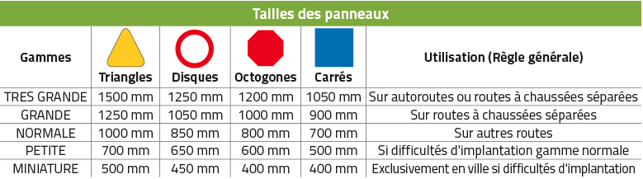

Figure https://www.signals.fr/cms/reglementation-signalisation-routiere.html

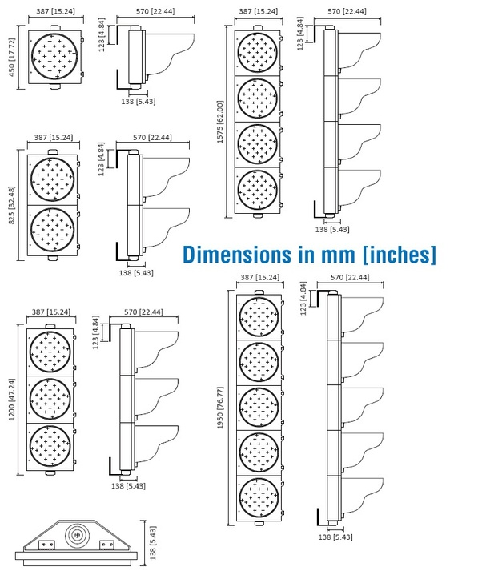

Figure https://www.quora.com/How-big-is-a-traffic-light

## Deep Learning model parameters

depth_multiplier: Float multiplier for the depth (number of channels) for all convolution ops. The value must be greater than zero. Typical usage will be to set this value in (0, 1) to reduce the number of parameters or computation cost of the model

## Faster R-CNN,YOLO,SSD

<https://cv-tricks.com/object-detection/faster-r-cnn-yolo-ssd/>

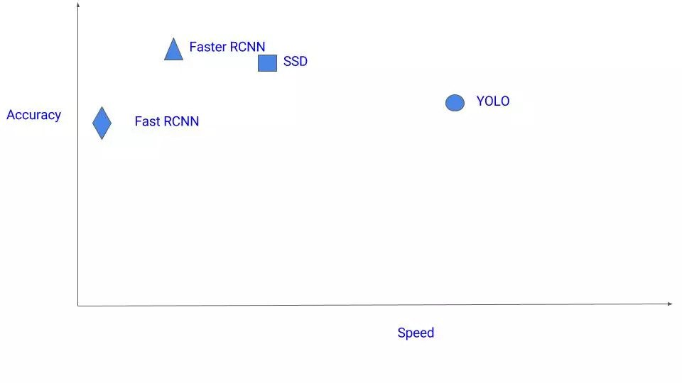

# 01.07.20

## Fichier tensorflow

* the .ckpt file is the old version output of saver.save(sess), which is the equivalent of your .ckpt-data (see below)
* the "checkpoint" file is only here to tell some TF functions which is the latest checkpoint file.
* .ckpt-meta contains the metagraph, i.e. the structure of your computation graph, without the values of the variables (basically what you can see in tensorboard/graph).
* .ckpt-data contains the values for all the variables, without the structure. To restore a model in python, you'll usually use the meta and data files with (but you can also use the .pb file):
* saver = tf.train.import_meta_graph(path_to_ckpt_meta)

saver.restore(sess, path_to_ckpt_data)

* I don't know exactly for .ckpt-index, I guess it's some kind of index needed internally to map the two previous files correctly. Anyway it's not really necessary usually, you can restore a model with only .ckpt-meta and .ckpt-data.
* the .pb file can save your whole graph (meta + data). To load and use (but not train) a graph in c++ you'll usually use it, created with [freeze_graph](https://github.com/tensorflow/tensorflow/blob/master/tensorflow/python/tools/freeze_graph.py), which creates the .pb file from the meta and data. Be careful, (at least in previous TF versions and for some people) the py function provided by freeze_graph did not work properly, so you'd have to use the script version. Tensorflow also provides a tf.train.Saver.to_proto() method, but I don't know what it does exactly.

## Apprendre bloc

